ПРОЕКТ

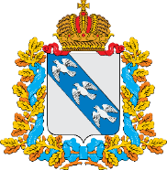

**ПРАВИТЕЛЬСТВО КУРСКОЙ ОБЛАСТИ**

**Министерство природных ресурсов Курской области**

П Р И К А З

от _______________ № ______________

г. Курск

**Об утверждении доклада о правоприменительной практике контрольно-надзорной деятельности Министерства природных ресурсов Курской области при осуществлении федерального государственного лесного контроля (надзора) в лесах на территории Курской области за 2024 год**

В соответствии со статьей 47 Федерального закона от 31.07.2020 № 248-ФЗ «О государственном контроле (надзоре) и муниципальном контроле в Российской Федерации» ПРИКАЗЫВАЮ:

1. Утвердить доклад о правоприменительной практике контрольно-надзорной деятельности Министерства природных ресурсов Курской области при осуществлении федерального государственного лесного контроля (надзора) в лесах на территории Курской области за 2024 год, согласно приложению №1;

2. Приказ вступает в силу со дня его подписания.

|  |  |
| --- | --- |
| Временно исполняющий обязанности  министра природных ресурсов  Курской области | А.В. Володько |